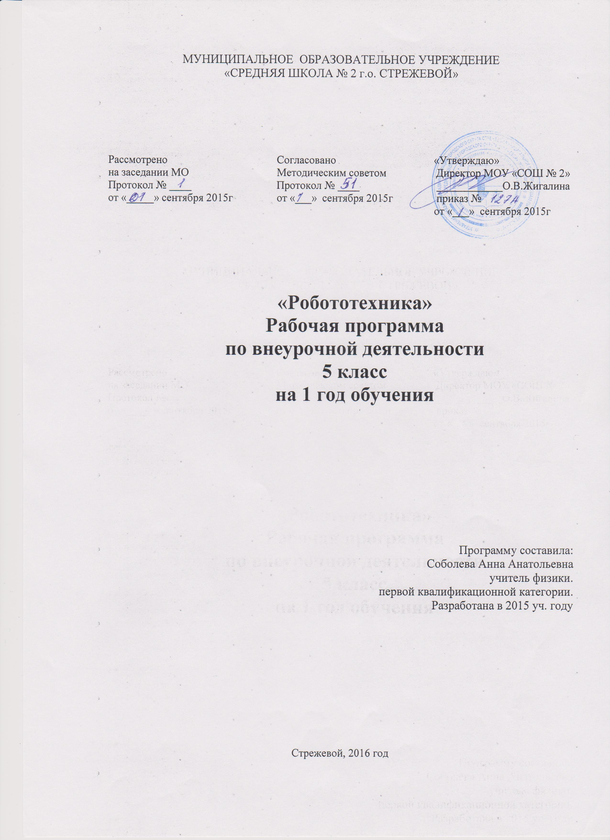
Пояснительная записка
Рабочая программа внеурочной деятельности «Робототехника» составлена на основе федерального государственного образовательного стандарта основного общего образования, примерных программ внеурочной деятельности начального и основного образования (Примерные программы внеурочной деятельности. Начальное и основное образование / В.А. Горский. А.А. Тимофеев, Д.В. Смирнов и др.; под ред В.А. Горского. – 3-е изд. – М.: Просвещение, 2013. – 111 с. - (Стандарты второго поколения), с учетом авторского курса «Робототехника», Каширина Дмитрия Алексеевича, г. Курган, 2012, [Электронный ресурс], в соответствии с требованиями к результатам освоения ООП ООО МОУ СОШ № 2.
Актуальность
Актуальность данной программы состоит в том, что робототехника в школе представляет учащимся технологии 21 века, способствует развитию их коммуникативных способностей, развивает навыки взаимодействия, самостоятельности при принятии решений, раскрывает их творческий потенциал. Дети и подростки лучше понимают, когда они что-либо самостоятельно создают или изобретают. При проведении занятий по робототехнике этот факт не просто учитывается, а реально используется на каждом занятии.
Цели программы: развитие творческих способностей и формирование раннего профессионального самоопределения учащихся в процессе конструирования и проектирования.
Задачи:
  - расширение знаний учащихся об окружающем мире, о мире техники;
  - учиться создавать и конструировать механизмы и машины, включая самодвижущиеся;
  - учиться программировать простые действия и реакции механизмов;
  - обучение решению творческих, нестандартных ситуаций на практике при конструировании и моделировании объектов окружающей действительности;
  - развитие коммуникативных способностей учащихся, умения работать в группе, умения аргументировано представлять результаты своей деятельности, отстаивать свою точку зрения;
Обоснование выбора данной примерной программы.
В основе обучающего материала лежит изучение основных принципов механической передачи движения и элементарное программирование. Работая индивидуально, парами, или в командах, учащиеся могут учиться создавать и программировать модели, проводить исследования, составлять отчёты и обсуждать идеи, возникающие во время работы с этими моделями.
На каждом уроке, используя привычные элементы LEGO, а также мотор и датчики, ученик конструирует новую модель, посредством USB-кабеля подключает ее к ноутбуку и программирует действия робота. В ходе изучения курса учащиеся развивают мелкую моторику кисти, логическое мышление, конструкторские способности, овладевают совместным творчеством, практическими навыками сборки и построения модели, получают специальные знания в области конструирования и моделирования, знакомятся с простыми механизмами.
Ребенок получает возможность расширить свой круг интересов и получить новые навыки в таких предметных областях, как Естественные науки, Технология, Математика, Развитие речи.
Комплект заданий WeDo предоставляет средства для достижения целого комплекса образовательных задач:
- творческое мышление при создании действующих моделей;
- развитие словарного запаса и навыков общения при объяснении работы модели;
- установление причинно-следственных связей;
- анализ результатов и поиск новых решений;
- коллективная выработка идей, упорство при реализации некоторых из них;
- экспериментальное исследование, оценка (измерение) влияния отдельных факторов;
- проведение систематических наблюдений и измерений;
- использование таблиц для отображения и анализа данных;
- написание и воспроизведение сценария с использованием модели для наглядности и драматургического эффекта;
- развитие мелкой мускулатуры пальцев и моторики кисти школьников.
Формы организации занятий
Основными формами учебного процесса являются:
- групповые учебно-практические и теоретические занятия;
- работа по индивидуальным планам (исследовательские проекты);
- участие в соревнованиях между группами;
- комбинированные занятия.
Место курса «Роботехника» в учебном плане
- Данная программа и составленное тематическое планирование рассчитано на 34 часа (1 час в неделю), 1 год обучения.
- Для реализации программы данный курс обеспечен наборами-лабораториями Лего серии Образование "Конструирование первых роботов" и диском с программным обеспечением для работы с конструктором ПервоРобот LEGO® WeDo™ (LEGO Education WeDo), компьютером.

Требования к уровню подготовки обучающихся:
Учащийся должен знать/понимать:
- влияние технологической деятельности человека на окружающую среду и здоровье;
- область применения и назначение инструментов, различных машин, технических устройств (в том числе компьютеров);
- основные источники информации;
- виды информации и способы её представления;
- основные информационные объекты и действия над ними;
- назначение основных устройств компьютера для ввода, вывода и обработки информации;
- правила безопасного поведения и гигиены при работе с компьютером.
Уметь:
- получать необходимую информацию об объекте деятельности, используя рисунки, схемы, эскизы, чертежи (на бумажных и электронных носителях);
- создавать и запускать программы для забавных механизмов;
- основные понятия, использующие в робототехнике: мотор, датчик наклона, датчик расстояния, порт, разъем, USB-кабель, меню, панель инструментов.
Использовать приобретенные знания и умения в практической деятельности и повседневной жизни для:
- поиска, преобразования, хранения и применения информации (в том числе с использованием компьютера) для решения различных задач;
- использовать компьютерные программы для решения учебных и практических задач;
- соблюдения правил личной гигиены и безопасности приёмов работы со средствами информационных и коммуникационных технологий.

Планируемые личностные и метапредметные результаты
Коммуникативные универсальные учебные действия:
-формировать умение слушать и понимать других;
-формировать и отрабатывать умение согласованно работать в группах и коллективе;
-формировать умение строить речевое высказывание в соответствии с поставленными задачами.
Познавательные универсальные учебные действия:
-формировать умение извлекать информацию из текста и иллюстрации;
-формировать умения на основе анализа рисунка-схемы делать выводы.
-Регулятивные универсальные учебные действия:
-формировать умение оценивать учебные действия в соответствии с поставленной задачей;
-формировать умение составлять план действия на уроке с помощью учителя;
-формировать умение мобильно перестраивать свою работу в соответствии с полученными данными.
Личностные универсальные учебные действия:
-формировать учебную мотивацию, осознанность учения и личной ответственности;
-формировать эмоциональное отношение к учебной деятельности и общее представление о моральных нормах поведения.
Принципы организации программы
Организация работы с продуктами LEGO Education базируется на принципе практического обучения. Учащиеся сначала обдумывают, а затем создают различные модели. При этом активизация усвоения учебного материала достигается благодаря тому, что мозг и руки «работают вместе». При сборке моделей, учащиеся не только выступают в качестве юных исследователей и инженеров. Они ещё и вовлечены в игровую деятельность. Играя с роботом, школьники с лёгкостью усваивают знания из естественных наук, технологии, математики, не боясь совершать ошибки и исправлять их.
Формы проведения занятий
Первоначальное использование конструкторов LEGO требует наличия готовых шаблонов: при отсутствии у многих детей практического опыта необходим первый этап обучения, на котором происходит знакомство с различными видами соединения деталей, вырабатывается умение читать чертежи и взаимодействовать в команде.
В дальнейшем, учащиеся отклоняются от инструкции, включая собственную фантазию, которая позволяет создавать совершенно невероятные модели. Недостаток знаний для производства собственной модели компенсируется возрастающей активностью любознательности учащегося, что выводит обучение на новый продуктивный уровень.
Тестирование модели, устранение дефектов и неисправностей. Традиционными формами проведения занятий являются: беседа, рассказ, проблемное изложение материала. Основная форма деятельности учащихся – это самостоятельная интеллектуальная и практическая деятельность учащихся, в сочетании с групповой, индивидуальной формой работы школьников

Ожидаемые предметные результаты реализации программы
У обучающихся будут сформированы:
-основные понятия робототехники;
-основы алгоритмизации;
-умения автономного программирования;
-знания среды и основы программирования LEGO WeDu;
-умения подключать и задействовать датчики и двигатели;
-навыки работы со схемами.
Обучающиеся получат возможность научиться:
-собирать базовые модели роботов;
-составлять алгоритмические блок-схемы для решения задач;
-использовать датчики и двигатели в простых задачах;
-использовать датчики и двигатели в сложных задачах, предусматривающих многовариантность решения;
-проходить все этапы проектной деятельности, создавать творческие работы.
Кроме того, одним из ожидаемых результатов занятий по данной программе является участие школьников в различных в лего-конкурсах и олимпиадах по робототехнике.

Условия для реализации программы
Для реализации программы необходимы следующие материально-технические ресурсы:
наборы конструкторов LEGO WeDo, наборы конструкторов LEGO «Простые механизмы»;
программное обеспечение конструктора LEGO Education WeDo, набора «Простые механизмы»;
компьютерная и вычислительная техника;
разноцветная бумага, картон, ножницы;
методическое обеспечение: презентации, обучающие пособия по конструированию и программированию, обучающие видеоролики.

Система отслеживания и оценивания результатов.
Контроль и оценка результатов знаний обучающихся осуществляется в ходе промежуточной аттестации, которая проходит в IV четверти в форме защиты проектов, тестирования и обобщающего урока-праздника. В течение года диагностика имеющихся знаний и умений выявляется в форме:
  - беседы
  - устного опроса
  - участия в школьных и городских соревнованиях по робототехнике.
исследование познавательного интереса.

Содержательная часть
Календарно-тематическое планирование
1 год обучения–34 часа
№ | Название темы занятия | Учебные цели
1 | Введение. Знакомство с конструктором Лего. Что входит в Конструктор ПервоРобот LEGO® WeDo™. Организация рабочего места. Техника безопасности | - Инструктаж по технике безопасности.  Применение роботов в современном мире: от детских игрушек, до серьезных научных исследовательских разработок.
2 | Роботы в нашей жизни. Понятие. Назначение. Что такое робототехника. Виды роботов, применяемые в современном мире. | Демонстрация передовых технологических разработок. История робототехники от глубокой древности до наших дней
3 | Как работать с инструкцией. Проектирование моделей-роботов. Символы. Терминология. | Работа с инструкцией.
4 | Первые шаги. Среда конструирования. О сборке и программировании | Работа со средой программирования.
5 | Первые шаги. Мотор и ось | Выработка навыка поворота изображений и подсоединения мотора к ЛЕГО-коммутатору.
6-7 | Первые шаги. Зубчатые колеса. Первые шаги. Промежуточное зубчатое колесо | - Прогнозирование результатов различных испытаний.  - Подсчет зубьев на колесах и количества оборотов.  - Изображение геометрических фигур.  - Построение трехмерных моделей.  - Соблюдение заданного порядка процедуры проектирования.  - Определить, является ли зубчатое колесо цилиндрическим зубчатым колесом или корончатой шестерней.
8 | Первые шаги. Понижающая зубчатая передача | Построить модель, которая уменьшит скорость вращения с помощью зубчатой передачи.
9-10 | Первые шаги. Повышающая зубчатая передача. | - Построить модель, которая повысит скорость вращения с помощью зубчатой передачи.  Построение модели «Умная вертушка.
11-12 | Первые шаги. Шкивы и ремни | - Построение трехмерных моделей.  - Соблюдение заданного порядка процедуры проектирования. Изображение машин и механизмов.  - Прогнозирование результатов различных испытаний.  - Подсчет оборотов.  - Определить, что такое шкив.
13-14 | Первые шаги. Перекрестная переменная передача | - Расположить шкивы таким образом, чтобы ведущий шкив поворачивался в одном направлении с ведомым шкивом.  Убедиться, что скорость вращения одного шкива относительно другого определяется размером шкивов
15-16 | Первые шаги. Снижение скорости. Увеличение скорости | - Построить модель, которая повысит скорость вращения с помощью зубчатой передачи.  - Построить модель, которая уменьшит скорость вращения с помощью зубчатой передачи.  - Построение модели «Танцующие птицы»
17-18 | Первые шаги. Датчик наклона | Построение модели
19-20 | Первые шаги. Датчик расстояния | - Построение трехмерных моделей.  - Соблюдение заданного порядка процедуры проектирования. Изображение машин и механизмов.  Прогнозирование результатов различных испытаний
21 | Первые шаги. Коронное зубчатое колесо | - Знакомство с коронными зубчатыми колёсами.  - Выработка навыка запуска и остановки выполнения программы.  - Сравнение вращения зубчатых колёса в данном занятии с тем, как они вращались в предыдущих занятиях: «Повышающая зубчатая передача» и «Понижающая зубчатая передача».
22 | Первые шаги. Червячная зубчатая передача | - Знакомство с червячной зубчатой передачей.  - Построение модели, показанной на картинке.  Сравнение вращения зубчатых колёс в данном занятии с тем, как они вращались в предыдущих занятиях: «Зубчатые колёса», «Промежуточное зубчатое колесо», «Повышающая зубчатая передача», «Понижающая зубчатая передача» и «Коронное зубчатое колесо».
23 | Первые шаги. Кулачок и рычаг | - Кулачок. Рычаг как простейший механизм, состоящий из перекладины, вращающейся вокруг опоры.  Понятие «плечо груза». Построение модели, показанной на картинке.
24-25 | Первые шаги. Блок "Цикл","Прибавить к экрану" | - Знакомство с понятием «Цикл».  - Изображение команд в программе и на схеме.  - Сравнение работы Блока Цикл со Входом и без него.  - Знакомство с данными блоками.  - Построение модели, показанной на картинке.  Выработка навыка запуска и остановки выполнения программы.
26 | Первые шаги. Блок "Вычесть из Экрана","Начать при получении письма" | - Знакомство с блоком «Начать при получении письма». Назначение данного блока.  Использование блока «Начать при получении письма» в качестве «пульта дистанционного управления» для запуска другой программы, или для одновременного запуска нескольких различных программ.
27-30 | Работа с комплектами заданий «Забавные механизмы».  - Умная вертушка.  - Обезьянка-барабанщица.  - Танцующие птицы  - Состязание роботов  «Кто дольше?». | - Сборка и программирование действующей модели.  - Демонстрация модели.  - Составление собственной программы, демонстрация модели.  - Использование модели для выполнения задач, по сути являющихся упражнениями из курсов естественных наук, технологии, математики, развития речи.  Закрепление навыка соединения деталей, обучение учащихся расположению деталей в рядах в порядке убывания, развитие ассоциативного мышления, развитие умения делать прочную, устойчивую постройку, умения работы в группе, умения слушать инструкцию педагога.
31-33 | Работа с комплектами заданий «Звери».  - Голодный аллигатор.  - Рычащий лев.  - Порхающая птица.  Творческая работа.
34 | Заключительный урок.  Составление собственной творческой работы. Демонстрация и защита творческой работы. Подведение итогов

Ожидаемые результаты изучения курса
Осуществление целей и задач программы предполагает получение конкретных результатов:
В области воспитания:
- адаптация ребёнка к жизни в социуме, его самореализация;
- развитие коммуникативных качеств;
- приобретение уверенности в себе;
- формирование самостоятельности, ответственности, взаимовыручки и взаимопомощи.
В области конструирования, моделирования и программирования:
- знание основных принципов механической передачи движения;
- умение работать по предложенным инструкциям;
- умения творчески подходить к решению задачи;
- умения довести решение задачи до работающей модели;
- умение излагать мысли в четкой логической последовательности, отстаивать свою точку зрения, анализировать ситуацию и самостоятельно находить ответы на вопросы путем логических рассуждений;
- умение работать над проектом в команде, эффективно распределять обязанности.

Информационное обеспечение программы
- Наука. Энциклопедия. – М., «РОСМЭН», 2001. – 125 с.
- Книга для учителя по работе с конструктором Перворобот LEGO WeDo (LEGO Education WeDo).
- Индустрия развлечений. ПервоРобот. Книга для учителя и сборник проектов. LEGO Group, перевод ИНТ, - 87 с., илл.

Интернет-ресурсы
- https://roboproject.ru/ru
- http://www.wedobots.com/
- http://robot-help.ru/
- http://www.lego.com/education/
- http://www.wroboto.org/

